Introduction aux bases de données

Travail Noté #2
Le langage procédural SQL

Proposé par

Prénom, Nom | Gonzalo Alfredo Romero Francia
Code étudiant | 21394980

Version 1

26-09-2021

1. Introduction

Le présent travail noté #2 a pour but de montrer au lecteur toutes les étapes de création, d’insertion, d’interrogation/requête et de mise à jour de donnes de toute base de données, et cela en utilisant le SGBD de Microsoft, le langage SQL. . Afin d’accomplir cet objectif principal, on a dû, tout d’abord, analyser 3 questions qu’on nous a proposées, pour ensuite développer une solution qui va répondre à chacune des sous-questions de ces 3 questions principales.

Pour chaque sous-question, on a utilisé toutes les notions des systèmes de gestion de bases de données, en prenant en compte des SGBD les plus sophistiqués. Ces SGBD font les requêtes, interrogations sur les BD, la mise en forme, mise à jour et la présentation des données. Le travail noté #2 a 3 étapes de création de la base de données :

- Étape 1 : création de la base de données, ajout des indexes des tables associées, et insertion des données à cette base de données.
- Étape 2 : création de requêtes bien précises demandées par le travail noté #2.
- Étape 3 : mise à jour de la base de données déjà créé à l’étape 1.

En ce qui a trait les requêtes, l’auteur du présent document a décidé D’utiliser le SGBD de la compagnie Microsoft : le langage MySQL Community Server, version 8.0.27. Cependant, même avant de procéder à la création de telles procédures de requêtes, ainsi que les autres actions qui se font avec des SGBD.

Afin de bien maitriser le langage MySQL, il a fallu investiguer à fond tout sur le fonctionnement de MySQL, ainsi que sa logique de programme, la liste complète des instructions que MySQL offre, ainsi que les options que ce logiciel offre, afin de faire une très bonne gestion de la base de données fournie par le travail pratique #2.

Ensuite, il a fallu procéder à la création de la base de données nommée ci-dessus (étape 1), pour ensuite créer des requêtes bien précises (étape 2), afin de montrer que l’on peut bien créer des sous-ensembles ou vues, à partir de BD principaux, ainsi qu’obtenir toute information importante qu’on aurait besoin.

Finalement, on va montrer que l’on maitrise bien la mise à jour de la base de données déjà créé (étape 3), à la première étape du travail noté #2, en utilisant le langage de l’algèbre relationnel. Plus précisément, on montrera les lignes d code SQL qui permettront aux SGBD de réaliser n’importe quelle requête que l’on peut leur poser, ainsi que n’importe quelle mise à jour demandée.

2. Énoncé de la question #1

L’entreprise JeGère fait le développement de logiciel, dans le domaine des TI, pour des entreprises au Québec. Afin de faire la gestion des projets, la compagnie utilise un système informatique qui permet de faire le suivi de chaque projet, ses étapes, ses responsables, ses participants, entre autres informations.

Pour chaque projet on donne un identificateur unique (un numéro entre 0 et 4000) et un responsable qui est un employé de l’entreprise. De plus, l’entreprise garde le nom, la date de début et de fin de chaque projet qui est géré par ce responsable.

Un projet est divisé par étapes. Chaque étape possède un livrable, une date de début et une date de fin. Cependant, l’entreprise possède déjà quelques étapes définis qui peuvent être utilisées dans plusieurs projets.

Finalement un projet a des ressources humaines, c-à-d, des employés qui travaillent un nombre d’heures dans le projet et qui ont un prix par heure déterminé.

2.1 Développement de la solution à la question #1
Afin de fournir une solution complètement fonctionnelle, il faut bien définir toutes les entités, avec leurs attributs, ainsi que toutes les relations, avec leurs attributs, qui sont présents dans le schéma UML fournie par l’énoncé du présent travail noté #2, qui permettra de créer la base de données fournie et demandé par ce même travail noté #2.

Afin de réaliser toutes ces tâches de création et modélisation de cette nouvelle base de données, il faut créer les lignes de code SQL qui génèreront cette nouvelle BD. Afin de bien réaliser la création de cette nouvelle BD, l’exercice #1 propose les étapes suivantes :

1a) Créez le schéma ’projet_jegere’ (indice : CREATE DATABASE projet_jegere ;), puis sélectionnez-le (indice : USE jegere ; ).

1b) Créez les tables de la Figure 1, en incluant les contraintes d’unicité de clé, référentielles, de domaine et de non nullité. (Indice : CREATE TABLE).

1c) Générez les commandes pour insérer l’information suivante. Il est permis de reformatter les données, par exemple lors de l’insertion des dates.

2.1.1. CREATION DU SCHÉMA PROJET_JEGERE
1a) Le schéma UML fourni par le travail noté #2 définit la nature, les propriétés et les caractéristiques (au moins certaines) communes et invariantes de chaque tuple de la nouvelle base de données qui sera construite dans les prochaines sections, ainsi que la nature, les propriétés des six tables de la BD projet_jegere, ainsi que toutes les associations existantes entre plusieurs entités (tables), fournie par ce schéma UML.

Dans ce schéma UML, les six tables de la nouvelle BD sont déjà définies. Il faut alors juste créer les lignes de code SQL qui permettront de créer la nouvelle BD, tout en utilisant les tables et ses attributs, clés primaires et étrangères de notre nouvelle BD. Ces tables sont définies par le schéma des relations suivant :

Client(IDClient : INT, NomClient : CHAR, Adresse :CHAR, Téléphone : CHAR, Adresse Courriel : CHAR, Nom Pays : CHAR).

Projet(IDProjet : INT, IDClient : INT, Nom Projet : CHAR, DateDébut: DATE, DateFin: DATE, IDResponsable : INT).

Employé(IDEmployé : INT, NomEmployé : CHAR, Adresse :CHAR, Téléphone : CHAR, Adresse Courriel : CHAR).

RessourcesProjet(IDProjet : INT, IDEmployé : INT, nbrHeures : INT, PrixHeure : FLOAT)

Étape(IDÉtape : INT, NomÉtape : CHAR, Livrable : CHAR)

ÉtapesxProjet(IDÉtape : INT, IDProjet : INT, Date de début : DATE, Date de fin : DATE)
Le voici le schéma UML représentant toutes les sis entités déjà nommées ci-dessus :

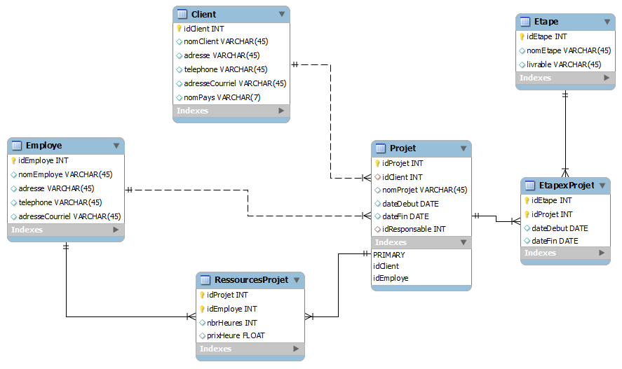

Figure 1 : schéma UML représentant le modèle de gestion de projet de la compagnie
Avec toutes les entités déjà créés ci-dessus, ainsi qu’avec le schéma UML fourni par l’énoncé de l’exercice #1 du travail noté #2, on peut déjà créer la BD demandée.

En SQL, on utilise l’instruction CREATE DATABASE pour créer une nouvelle BD. Ensuite, afin de réaliser toutes les modifications et altérations à cette nouvelle BD, il faut utiliser l’instruction USE DATABASE. Les voici les lignes de code suivantes qui permettent de créer notre BD demandée :

##Création de la base de données Projet_JeGere:
##Sql ne prend que des lettres minuscules pour les noms des BD!
CREATE DATABASE projet_jegere;

##On doit dire à SQL que la BD récemment créé doit être utilisée par le logiciel:
USE projet_jegere;

Ces lignes de code SQL permettent de créer une nouvelle BD appelée projet_jegere, ainsi qu’ils permettent de rendre reconnaissable et prête à être utilisée, pour réaliser les insertions de données, faire des requêtes à cette nouvelle BD, ainsi que pour réaliser la mise à jour du contenu de chacune des six tables de cette nouvelle BD.

2.1.2. CREATION DES TABLES DU PROJET_JEGERE
1b) Dans l’exercice 1a) on a créé la nouvelle BD pour la compagnie JeGère. Cependant, cette nouvelle BD ne possède aucune table. Afin d’inclure les six tables définies et fournies par la figure 1 ci-dessus, on utilise l’instruction CREATE TABLE.

Avec cette instruction, on pourra ajouter des tables à la BD nommée projet_jegere déjà créée à l’exercice 1a). Il est à remarquer que, pour chacune de ces six tables définies par le schéma UML fourni, il faut ajouter les éléments suivants :

Les clés primaires : qui permettent d’identifier, de manière unique, un tuple complet de chacune des six tables à créer.

Les clés étrangères : qui permettent aussi d’identifier, de manière unique, un tuple complet de chacune des six tables à créer, mais cela dans une table référencée à une autre table. Les références sont définies par les associations entre les 6 entités (tables), déjà définies dans le schéma UML.

Les indexes : qui permettent à SQL de reconnaitre l’existence de toutes les associations entre les six tables qui seront créés dans cette section. Ces indexes permettront de réaliser des jointures, causées par ces associations définies par le schéma UML, afin de retrouver des informations contenues dans des données appartenant à des tables différentes.

Les voici les lignes de codes qui permettront d’ajouter les six tables définies par le schéma UML fourni par l’énoncé du travail noté #2. Ces tables auront toutes ses clé primaires, étrangères, ainsi que tous ses indexes associés :

##Création de la table CLient:
CREATE TABLE IF NOT EXISTS client(
c_IDClient INT NOT NULL,
c_NomClient VARCHAR(45) NOT NULL,
c_Adresse VARCHAR(200) NOT NULL,
c_Telephone VARCHAR(45) NOT NULL,
c_AdresseCourriel VARCHAR(200) NOT NULL,
c_NomPays VARCHAR(50),
PRIMARY KEY(c_IDClient,c_NomClient));

##Création des indexes des clés primaires de la table client:
CREATE INDEX C_c_IDClient ON client(c_IDClient);
CREATE INDEX C_c_NomClient ON client(c_NomClient);

##Création de la table projet:
CREATE TABLE IF NOT EXISTS projet(
p_IDProjet INT NOT NULL,
p_IDClient INT NOT NULL,
p_NomProjet VARCHAR(200) NOT NULL,
p_DateDebut DATE NOT NULL,
p_DateFin DATE NOT NULL,
p_IDResponsable INT NOT NULL,
PRIMARY KEY(p_IDProjet,p_NomProjet,p_DateDebut,p_DateFin),
FOREIGN KEY(p_IDClient) REFERENCES client(c_IDClient));

##Création des indexes des clés primaires de la table projet:
CREATE INDEX P_p_IDProjet ON projet(p_IDProjet);
CREATE INDEX P_p_NomProjet ON projet(p_NomProjet);
CREATE INDEX P_p_IDClient ON projet(p_IDClient);
CREATE INDEX FK_P_p_DateDebut ON projet(p_DateDebut);
CREATE INDEX FK_P_p_DateFin ON projet(p_DateFin);

##Ici on modifie (Altère) la table projet. On dit à SQL que l'attribut p_IDClient est la clé étrangère de la table projet:
ALTER TABLE projet ADD CONSTRAINT FK_P_p_IDClient FOREIGN KEY(p_IDClient) REFERENCES client(c_IDClient);

##Création de la table employé:
CREATE TABLE IF NOT EXISTS employe(
em_IDEmploye INT NOT NULL,
em_NomEmploye VARCHAR(200) NOT NULL,
em_Adresse VARCHAR(100) NOT NULL,
em_Telephone VARCHAR(45) NOT NULL,
em_AdresseCourriel VARCHAR(200) NOT NULL,
PRIMARY KEY(em_IDEmploye,em_NomEmploye));

##Création des indexes des clés primaires de la table employé:
##Il est à remarquer que dans SQL, les noms des tables et de ses attributs ne doivent JAMAIS avoir des accents!
CREATE INDEX EM_em_IDEmploye ON employe(em_IDEmploye);
CREATE INDEX EM_em_NomEmploye ON employe(em_NomEmploye);

##Création de la table ressourcesprojet
CREATE TABLE IF NOT EXISTS ressourcesprojet(
rp_IDProjet INT NOT NULL,
rp_IDEmploye INT NOT NULL,
rp_nbrHeures INT NOT NULL,
rp_prixHeure FLOAT NOT NULL);

##Création des indexes des clés primaires de la table ressourcesprojet:
CREATE INDEX RP_rp_IDProjet ON ressourcesprojet(rp_IDProjet);
CREATE INDEX RP_rp_IDEmploye ON ressourcesprojet(rp_IDEmploye);

##Ici on modifie (Altère) la table projet.
##On dit à SQL que les attributs rp_IDProjet et rp_IDEmploye sont les clés étrangères de la table ressourcesprojet:
ALTER TABLE ressourcesprojet ADD CONSTRAINT FK_RP_rp_IDProjet FOREIGN KEY(rp_IDProjet) REFERENCES projet(p_IDProjet);
ALTER TABLE ressourcesprojet ADD CONSTRAINT FK_RP_rp_IDEmploye FOREIGN KEY(rp_IDEmploye) REFERENCES employe(em_IDEmploye);

##Création de la table étape:
##Il est à remarquer que dans SQL, les noms des tables et de ses attributs ne doivent JAMAIS avoir des accents!
CREATE TABLE IF NOT EXISTS etape(
et_IDEtape INT NOT NULL,
et_NomEtape VARCHAR(200) NOT NULL,
et_Livrable VARCHAR(200) NOT NULL,
PRIMARY KEY(et_IDEtape,et_NomEtape));

##Création des indexes des clés primaires de la table etape:
CREATE INDEX ET_et_IDEtape ON etape(et_IDEtape);
CREATE INDEX ET_et_NomEtape ON etape(et_NomEtape);

##Création de la table étapesxprojet:
##Il est à remarquer que dans SQL, les noms des tables et de ses attributs ne doivent JAMAIS avoir des accents!
CREATE TABLE IF NOT EXISTS etapesxprojet(
ep_IDEtape INT NOT NULL,
ep_IDProjet INT NOT NULL,
ep_DateDebut DATE NOT NULL,
ep_DateFin DATE NOT NULL);

##Création des indexes des clés primaires de la table etapesxprojet:
CREATE INDEX EP_ep_IDEtape ON etapesxprojet(ep_IDEtape);
CREATE INDEX EP_ep_IDProjet ON etapesxprojet(ep_IDProjet);
CREATE INDEX EP_ep_DateDebut ON etapesxprojet(ep_DateDebut);
CREATE INDEX EP_ep_DateFin ON etapesxprojet(ep_DateFin);

##Ici on modifie (Altère) la table projet.
##On dit à SQL que les attributs ep_IDEtape et ep_IDProjet sont les clés étrangères de la table etapexsprojet:
ALTER TABLE etapesxprojet ADD CONSTRAINT FK_EP_ep_IDEtape FOREIGN KEY(ep_IDEtape) REFERENCES etape(et_IDEtape);
ALTER TABLE etapesxprojet ADD CONSTRAINT FK_EP_ep_IDProjet FOREIGN KEY (ep_IDProjet) REFERENCES projet(p_IDProjet);

Avec ces lignes de code SQL, notre nouvelle BD appelée projet_jegere possède déjà 6 tables, dont les noms sont les mêmes que ceux fournis par le schéma UML, fourni par le travail noté #2. Il est à noter que SQL ne prend que des LETRES MINUSCULES lors de la création d’une nouvelle BD, ainsi que pour la création de chacune de ses tables associées. Dans notre cas, et à cause de cette contrainte imposée par SQL, l’auteur du présent document a décidé de ne mettre que des lettres minuscules pour nommer sa BD, ainsi que toutes ses tables.

2.1.3. Modèle entité-association de la nouvelle bd
3) Le voici le modèle entité-association/relation, provenant des analyses faites dans les sections précédentes, qui ont mené à la création des schémas de relations de la BD et du schéma relationnel de cette nouvelle BD. Le modèle relationnel découlant de ces deux schémas possède la forme suivante :

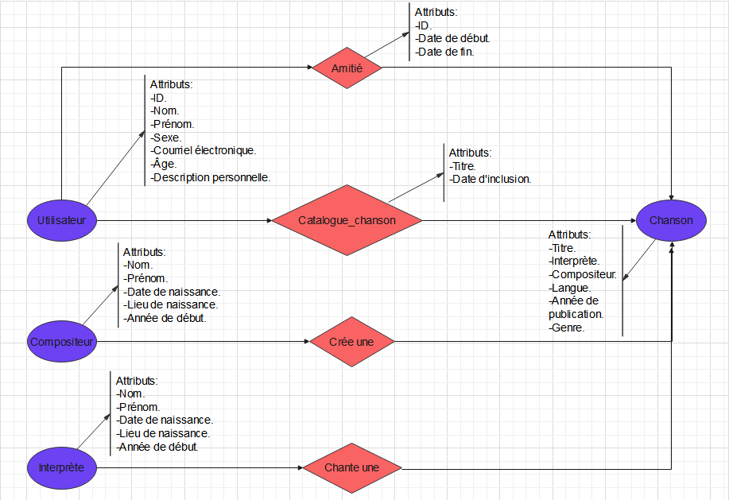
Figure 4 : Le modèle relationnel de la compagnie MusiReseau.

3. Énoncé de la question #2

Le modèle suivant décrit un système de location de voitures.

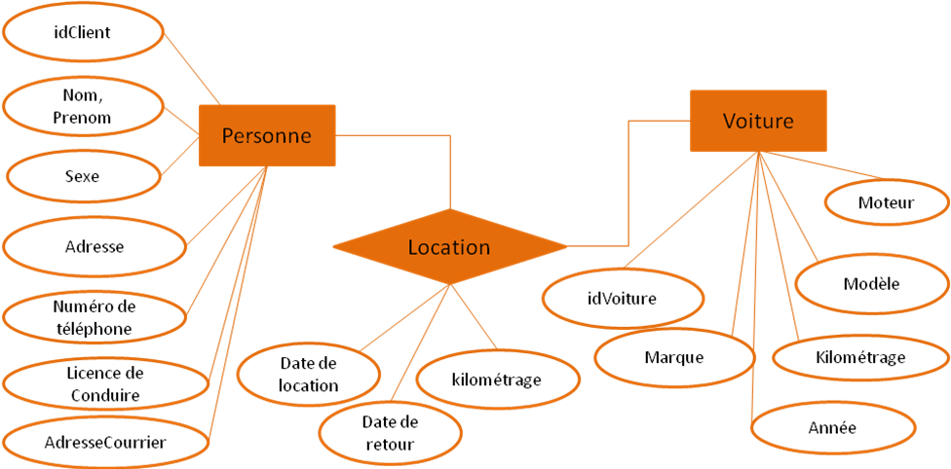

Figure 2 : Le modèle relationnel du système de location de voitures

Voici les descriptions des entités et des associations incluses dans ce modèle :

« Personne » : identifié par l’Attribut IDClient, c’est une personne qui fait la location d’une voiture.

« Voiture » : identifié par l’Attribut IDVoiture, c’est une voiture louée à un client.

« Location » : Association entre Personne et Voiture, qui indique un contrat de location d’une voiture par un client, entre les dates déterminées.

Pour la relation/association, il existe une liste d’enregistrements, qui sont les données des locations de divers clients, cette liste d’enregistrements possède la forme suivante :

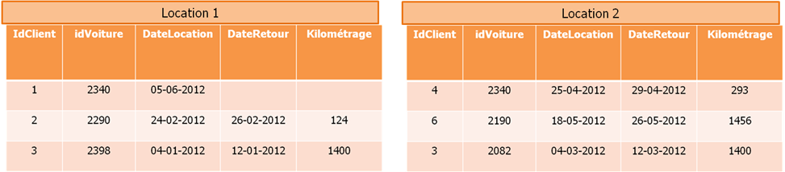
Figure 3 : Tableaux des locations « Location 1 » et « Location 2 ».

En considérant ces deux figures, et les infos déjà décrits ci-dessus, réalisez les tâches suivantes :

- Proposez une clé primaire pour la relation « Location ». Justifiez votre réponse.
- Donnez les résultats des opérations de l’algèbre relationnelle suivantes :
- UNION(Location1,Location2).
- PROJECT(Location1,IDClient,IDVoiture,Date de Location).

3.1 Développement de la solution à la question #2
- En considérant les figures 2 et 3, fournis avec l’énoncé du problème #2, on peut réaliser une analyse profonde sur la nature de ce modèle relationnel. Cette analyse commence par analyser la nature de chacun des entités et la seule relation du modèle relationnel, du système de location de voitures.

Après avoir fait cette analyse sur ce modèle relationnel, on est arrivé à la conclusion qu’il y a plusieurs facteurs qui affectent, voire modifient les termes d’un contrat de location.

Un de ces facteurs est le type de client. Il existe deux types de clients : les citoyens d’un pays quelconque, et les touristes. Évidemment, il y a encore plus de risques de location avec le deuxième type de clients, les touristes, à cause qu’ils sont des ÉTRANGERS.

Par exemple, lors de la location d’une voiture, que ce soit à un citoyen d’un pays x ou un touriste (cette situation rend la location plus risqueuse), il y a TOUJOURS, à une journée de l’année, des événements disgracieux qui peuvent survenir, et tout soudainement, pendant qu’une location est en cours. Ces événements sont les suivants :

- Des imprévus d’ordre général.
- Des accidents sur la route.
- Des vols au char ou tentatives de vols au char.
- Des actes de vandalisme faits contre le char.
- Des défaillances non prévues survenus dans le char.

En général, les compagnies de location de voitures veulent s’assurer de NE JAMAIS assumer les coûts de réparation, ainsi que d’assumer des responsabilités PÉNALES ET CIVILES avec les autorités, des gens dont leur location est arrivée à leur échéance.

Pour cela, on doit savoir EN TOUT TEMPS quand le client a signé un contrat de location. Alors, des 3 attributs de la relation « Location », on propose comme clé primaire l’attribut « Date de Location ».

En sachant cette information, on va accéder aux 3 types d’informations liées à la relation « Location » qui sont :

- Date de Location.
- Date de Retour.
- Kilométrage.

Suite à l’analyse profonde fait sur le modèle relationnel du système de location de voitures, on a repéré 5 clés primaires, 3 pour l’entité « Personne », 1 pour l’entité « Voiture », et 1 pour la relation/association « Location », et ce sont les suivants :

Clé primaire pour l’entité « Personne » : IDClient, Nom et Prénom.
Clé primaire pour l’entité « Voiture » : IDVoiture.
Clé primaire pour la relation « Location » : Date de Location.

De plus, il existe 2 clés étrangères dans ce modèle relationnel et sont les suivants :

IDClient de « Personne » qui point vers la relation « Location ».
IDVoiture de « Voiture » qui pointe vers la relation « Location ».

2a) UNION(Location1, Location2).
Cette opération de l’algèbre relationnelle consiste à inclure TOUS les tuples de la relation « Location 1 » avec TOUS les tuples de la relation « Location 2 ». Cependant, il y a un petit problème de consistance des données, avec la première donnée de la relation « Location 1 »

Cette inconsistance consiste en l’absence d’une valeur, pour les attributs « Date de Retour » et « Kilométrage », de premier tuple de la relation « Location 1 ». Si on réalise cette opération avec cette relation AVEC DONNÉES MANQUANTES, on risquerait de ne pas satisfaire les contraintes suivantes :

- Contrainte de valeur nulle.
- Contrainte d’unicité des clés.
- Contrainte de domaine.
- Contrainte d’entité.
- Contrainte référentielle.

En ce qui concerne la première contrainte, elle exige que TOUT TUPLE ait au moins une valeur nulle ou définie comme inconnue. Cela implique une exigence de définition de toute information manquante d’un tuple, dans une liste d’enregistrements ou BD.

Afin de satisfaire à cette 1^{ière} contrainte, la norma ANSI/X3/SPARC propose plus de 14 définissions pour représenter ces informations nulles, inconnues ou inapplicables. Parmi ces symboles disponibles par cette norme, on a décidé d’utiliser le symbole « N.A. », pour représenter les données de valeur nulle, inconnue ou inapplicable.

Les contraintes décrites de B à E sont déjà satisfaites, car :

La relation « Location 1 » et « location 2 » ont tous les deux 4 clés primaires (IDClient, Nom, Prénom et IDVoiture), ayant des valeurs non nulles. Ces clés sont déjà décrites dans la contrainte d’entité (D).

Ces deux relations possèdent des attributs qui peuvent posséder des valeurs vérifiant une assertion logique (C).

Ces deux relations possèdent chacun des clés primaires, dont sa valeur permet d’identifier un tuple UNIQUE de la relation « Location 1 » et la relation « Location 2 » (B). En d’autres mots, ces deux relations ne possèdent aucun tuple en double dans son contenu et les clés primaires choisis n’ont aucune valeur nulle ou non applicable.

Ces deux relations possèdent 2 clés étrangères déjà définie, 1 provenant de la clé primaire de l’entité « Personne » et 1 provenant de la clé primaire de l’entité « Voiture » (E).

De tous ces points, on peut tirer comme conclusion que, parmi TOUS les attributs de la relation « Location » ainsi que toutes les clés primaires associées, on peut SEULEMENT utiliser les attributs suivants, pour construire une nouvelle clé primaire pour la relation « Location » de modèle relationnel en question et sont :

- IDClient.
- Nom.
- Prénom.
- IDVoiture.
- Date de Location.

Avec TOUS les points déjà analysés et présentés ci-dessus, on construira la somme des relations « Location 1 » et « Location 2 », avec toutes ces contraintes associées au modèle relationnel de location de voitures. Le tableau qui contient TOUS les tuples de ces deux relations possède la forme suivante :

Location 1 UNION Location 2
IDClient | IDVoiture | Date de Location | Date de Retour | Kilometrage
1 | 2340 | 05-06-12 | N.A. | N.A.
2 | 2290 | 24-02-2012 | 26-02-2012 | 124
3 | 2398 | 04-01-12 | 12-01-12 | 1400
4 | 2340 | 25-04-2012 | 29-04-2012 | 293
6 | 2190 | 18-05-2012 | 26-05-2012 | 1456
3 | 2082 | 04-03-12 | 12-03-12 | 1400

2b) PROJECT(Location1, IDClient, IDVoiture, Date de Location).
Cette opération de l’algèbre relationnelle crée un sous-ensemble de la relation « Location 1 », définit les attributs qui seront pris en compte dans ce sous-ensemble, participant dans l’opération de projection, et supprime les attributs ne participant pas dans cette opération de projection, pour ensuite le visualiser et projeter à l’écran. Dans le cas de cette opération, le sous-ensemble aura les attributs suivants :

- IDClient.
- IDVoiture.
- Date de Location.

Finalement, cette opération crée une vue (représentation visuelle et virtuelle d’un sous-ensemble d’une relation) et la projette et la montre à l’écran. Cette vue possède la forme suivante :

PROJECT(Location1,IDClient,IDVoiture,Date de Location)
IDClient | IDVoiture | Date de Location
1 | 2340 | 05-06-2012
2 | 2290 | 24-02-2012
3 | 2398 | 04-01-2012

4. Énoncé de la question #3

En considérant la figure 2 suivante :

Figure 2 : Le modèle relationnel du système de location de voitures

Donnez les expressions en langage de l’algèbre relationnel, permettant de répondre aux questions suivantes :

3a) Quels clients ont loué une voiture après le 1er Mars 2012?
Résultat attendu : Nom, Prénom, Adresse courriel.
3b) Quelles sont les voitures qui ont plus de 100000 kilomètres ou dont l’année est inférieure à 2007?
Résultat attendu : IDVoiture, Année, Kilométrage.
3c) Donnez la liste de toutes les locations avec la description des voitures correspondantes :
Il faut que TOUTES les locations apparaissent même si l’information concernant la voiture est manquante.
Veuillez ne conserver que les locations effectuées après le 01-03-2012.
Résultat attendu : IDVoiture, Marque, Modèle, IDClient, Date de Location, Date de Retour.
3d) Donnez le nombre de locations par client.
Résultat attendu : IDClient, Nom, Prénom, NombreLocations.

4.1 Développement de la solution à la question #3

3a) La solution à cette question numéro 3a) est d’utiliser une jointure naturelle, une restriction et une projection, ce que fait la commande SELECT FROM WHERE HAVING de SQL2. La condition de recherche des données est « Date de Location> “01-03-2012” »Les expressions de langage de l’algèbre relationnel sont les suivantes :

R1=JOIN(Personne, Location, Voiture).
R2=RESTRICT(R1, Date de Location> “01-03-2012”).
R3=PROJECT(R2, Nom, Prénom, Adresse Courriel).

3b) La solution à cette question numéro 3b) est d’utiliser une jointure naturelle, une restriction et une projection, ce que fait la commande SELECT FROM WHERE HAVING de SQL2. La condition de recherche des données est « Kilométrage>100000 ». Les expressions de langage de l’algèbre relationnel sont les suivantes :

R1=JOIN(Location, Voiture).
R2=RESTRICT(R1, Kilométrage>100000).
R3=RESTRICT(R1, Année<2007).
R4=UNION(R3,R2).
R5=PROJECT(R4, IDVoiture, Année, Kilométrage)

3c) La solution à cette question numéro 3c) est d’utiliser une jointure externe (on veut garder TOUTES les données sur les locations réalisées par TOUS les clients), une restriction et une projection, ce que fait la commande SELECT FROM WHERE HAVING de SQL2. La condition de recherche des données est « Date de Location> “01-03-2012” ». Les expressions de langage de l’algèbre relationnel sont les suivantes :

R1=EXT-JOIN(Personne, Location, Voiture)
R2=RESTRICT(R1, Date de Location>“01-03-2012”)
R3=PROJECT(R2, IDVoiture, Marque, Modèle, IDClient, Date de Location, Date de Retour).

3d) La solution à cette question numéro 3d) est d’utiliser une jointure naturelle, une restriction et une projection, ce que fait la commande SELECT FROM WHERE HAVING de SQL2. La condition de recherche des données est « Compte(Location)≥1 »Les expressions de langage de l’algèbre relationnel sont les suivantes :

Cependant, avant de programmer la requête demandée, il faut REDÉFINIR la relation « Location », car la question numéro 3 demande comme information, le nombre de locations par client, ce qui n’était pas défini avant.

Alors, le schéma des relations, ainsi que l’schéma relationnel pour cette relation « Location » est la suivante :

Schéma des relations de « Location » :

Location(Date de Location :INT,CHAR, Date de Retour :INT,CHAR, Kilométrage :INT, Nombre de Locations :INT).

Schéma relationnel de « Location » :

Location(Date de Location, Date de Retour, Kilométrage, Nombre de Locations).

Maintenant, on peut procéder à la programmation de la requête demandée par la question 3. Cette requête aura la forme suivante :

R1=JOIN(Personne, Location, Voiture).
R2=AGREGAT(R1, IDClient, Nom, Prénom, COMPTE(Location).
R3=RESTRICT(R2, Nombre de Locations=Location≥1).
R4=PROJECT(R3, IDClient, Nom, Prénom, Nombre de Locations).

